وزارة التعليم  إدارة التعليم بمنطقة  مدرسة : |  |  |  |  |  |  | الصف : الأول المتوسط  المادة : رياضيات  الزمن : ساعتان و نصف  التاريخ : / / 144هـ
اختبار نهائي الفصل الدراسي الثاني ( الدور الأول ) للعام الدراسي 1447هـ
الدرجة  رقما |  | الدرجة  كتابة |  |  | المصحح |  |  | المراجع
 | 40 |  |  |  | التوقيع |  |  | التوقيع
الاسم : | رقم الجلوس :

22 درجة
السؤال الأول / اختر الإجابة الصحيحة لما يلي :
1/ 40% من 70
أ) 20 | ب) 28 | جـ) 25 | د) 26
2/ العدد الذي يساوي 50% من 6
أ) 2 | ب) 4 | جـ) 3 | د) 7
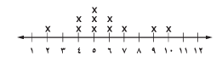

3/ من الشكل المجاور ، تتجمع البيانات بين :

أ ) 4 و 7 | ب) 2 و 10 | جـ) 7 و 9 | د) 2 و 8
4/ تستعمل فيه الأعمدة لتمثيل تكرارات البيانات العددية المنظمة في فئات :

أ ) المدرج التكراري | ب) التمثيل بالأعمدة | جـ) التمثيل بالنقاط | د) التمثيل بالخطوط
5/ هو مجموعة كل النواتج الممكنة في تجربة احتمالية :

أ ) مبدأ العد الأساسي | ب) فضاء العينة | جـ) الرسم الشجري | د) الحادثة
6/ عدد النواتج الممكنة عند إلقاء قطعة نقود ومكعب أرقام :
أ) 12 | ب) 8 | جـ) 10 | د) 7
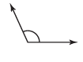

7/ تصنف الزاوية في الشكل المجاور بأنها زاوية :

أ) قائمة | ب) منفرجة | جـ) حادة | د) مستقيمة
8/ مجموع قياس الزاويتين المتتامتان يساوي :

أ) 270 ˚ | ب) 180 ˚ | جـ) 90 ˚ | د) 100 ˚
9/ أيّ شكل مما يأتي يمثل مضلعًا منتظمًا ؟

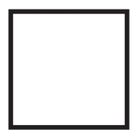  أ) | 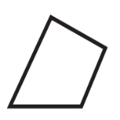  ب) | 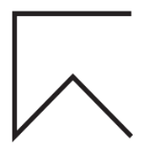  جـ) | 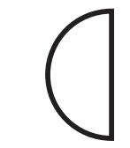  د)
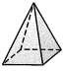

10/ ما اسم الشكل المجاور ؟

أ) منشور ثلاثي | ب) هرم رباعي | جـ) متوازي مستطيلات | د) هرم ثلاثي
11/ الرسم الذي يعرض البيانات على هيئة أجزاء من الكل في الدائرة يسمى :

أ) القطاعات الدائرية | ب) شكل ثلاثي الأبعاد | جـ) تمثيل بالأعمدة | د) التمثيل بالخطوط
12/ شكل رباعي فيه ضلعان متوازيان فقط يسمى :

أ) المعين | ب) متوازي الأضلاع | جـ) المربع | د) شبه منحرف
13/ تـكرار مضلعات بنمط معين بحيث تغطي منطقة ما دون تداخل أو فراغات يسمى :

أ) التبليط | ب) قطع مستقيمة متطابقة | جـ) قطاع دائري | د) المظلع المنتظم
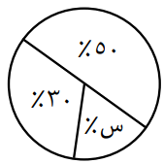

14/ قيمة ( س ) في التمثيل المجاور تساوي :

أ) 10% | ب) 80% | جـ) 20% | د) 60%
15/ المنشور الثلاثي هو منشور قاعدته :

أ) مربعة الشكل | ب) دائرية الشكل | جـ) مثلثة الشكل | د) لا شيء مما ذكر
16/ المجسم الذي له رأس واحد و قاعدته دائرية هو :

أ) الاسطوانة | ب) المخروط | جـ) المنشور | د) المكعب
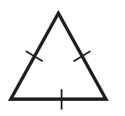

17/ يصنّف المثلث المجاور بحسب أضلاعه و زواياه :

أ) مختلف الأضلاع  قائم الزاوية | ب) متطابق الأضلاع  حاد الزوايا | جـ) متطابق الضلعين  حاد الزوايا | د) متطابق الأضلاع  منفرج الزاوية
18/ النقطة التي تقع في منتصف الدائرة تسمى :

أ) مركز الدائرة | ب) نصف القطر | جـ) محيط الدائرة | د) قطر الدائرة
19/ مساحة مثلث قاعدته 4سم و ارتفاعه 8 سم هي :

أ) 8 سم² | ب) 16 سم² | جـ) 12 سم² | د) 10 سم²
20/ مساحة الدائرة :

أ) م = ط نق² | ب) م = نق | جـ) م = ط نق ع | د) م = ق ع
21/ مجموع قياسات زوايا الشكل الرباعي يساوي :

أ) 360 ˚ | ب) 180 ˚ | جـ) 270 ˚ | د) 400 ˚
22/ حجم منشور رباعي أبعاده : 5 سم ، 4 سم ، 3 سم يساوي :
أ) 20 سم³ | ب) 60 سم³ | جـ) 15 سم³ | د) 12 سم³

10 درجات
السؤال الثاني / ضع علامة ( ✓ ) أمام العبارة الصحيحة وعلامة ( ✘ ) أمام العبارة الخاطئة :
1- | الحادثة هي ناتج واحد أو مجموعة نواتج
2- | الزاويتان المتكاملتان مجموع قياسهما 90 ˚
3- | إذا كان احتمال تساقط الامطار ليوم غد هو 40% فإن احتمال عدم تساقطها هو 60%
4- | الخصم هو القيمة التي تُخصم من السعر الأصلي
5- | يصنف المضلع التالي بحسب أضلاعه انه مضلع عشاري
6- | القطر هو المسافة بين نقطتين على الدائرة مرورًا بالمركز
7- | الكرة مجسم ليس لها أوجه ولا رؤوس ولا أحرف
8- | إذا تشابه شكلان فإن أضلاعهما المتناظرة متطابقة
9- | يتعامل الإحصاء مع جمع البيانات و تنظيمها و تفسيرها
10- | الشكل المركب هو شكل مكون من مثلثات و أشكال رباعية و أنصاف دوائر و أشكال أخرى ثنائية الأبعاد

8 درجات
السؤال الثالث :

( أ )- احسب المتوسط الحسابي و الوسيط و المنوال و المدى للبيانات الموضحة بالجدول المقابل ؟
الفريق | عدد مرات الفوز
أ | 10
ب | 4
ج | 6
د | 4

المتوسط الحسابي =
الوسيط =
المنوال =
المدى =

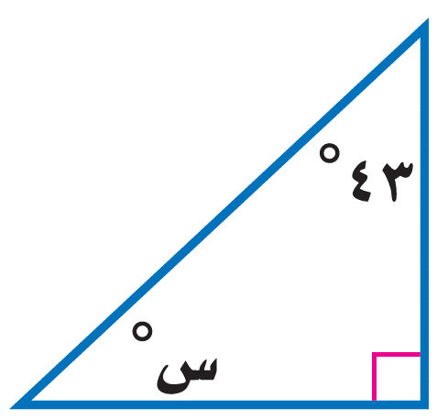
( ب )- أوجد قياس الزاوية المجهولة س° في الشكل التالي :

( ج )- أوجد حجم الشكل التالي :
3 م
5 م

انتهت الأسئلة خالد

